**Objetivos:**

Leer en el programa un archivo de texto con la matriz de intensidades, mostrarla y luego pasar los datos a una matriz en Python.

**Desarrollo**

Para el desarrollo de esta guía usted debe tener un archivo de texto en su carpeta llamado “matriz.txt”, si no lo tiene, pídalo.

1. Inicie Ninja o su IDE para programar en Python
2. Asegúrese de tener el archivo matriz.txt en la misma carpeta en la que va a desarrollar.

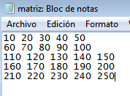

Archivo:



1. Defina main y use los métodos para leer archivos

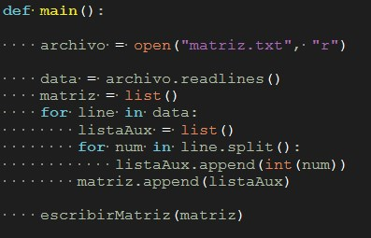

*La función open() de Python nos permite abrir archivos, en este caso se abre “matriz.txt”*

*(que debe estar en la misma carpeta que el archivo Python), el segundo argumento de la*

*Función open() es “r” que indica que se va a leer el archivo (read).*

1. Explicación de main: Cree la matriz (aún en main)



*readlines() es una función que nos permite leer el archivo de texto por líneas, esto nos va a ser útil luego para indexar los números a nuestra matriz. Recuerde que en Python no están definidas las matrices y por lo tanto una de las formas de hacerlo es creando una lista de listas. Link explicando listas:* [*listas en python*](https://librosweb.es/libro/algoritmos_python/capitulo_7/listas.html)

1. Agregue los datos del archivo txt a la matriz

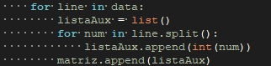

*El primer for se usa para leer las líneas (line in data) y el segundo para dividir estas líneas*

*por espacios con la función split() para así obtener cada número individual de la matriz de*

*intensidades. Luego se usa append() para añadir estos números a las listas e int() para*

*convertirlos de string a int.*

1. Muestre las matrices de intensidades por consola

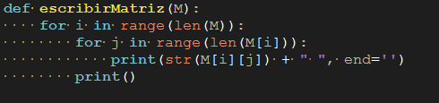

*Copie escribirMatriz() para imprimir la matriz por pantalla. (llámela en el main como*

*aparece arriba)*

Debería obtener algo como esto:

